Reverse Pair

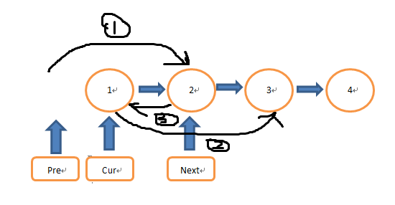

第一步

把pre的下一个指向next

第二步

把cur的next指向next的next

第三步

把next指向cur(如果是反转pair的话)

如果是反转多个的话依次反转